Šlechtický rod Nosticů přišel o dědičku. Mathilda Nostitzová zemřela v 85 letech
21. července 2021 12:49
Ve věku 85 let zemřela dědička šlechtického rodu Nosticů Mathilda Nostitzová. Oznámil to Nadační fond Mathilda, který hraběnka Nostitzová založila a byla jeho patronkou. Zdeněk Lébl z fondu doplnil, že zemřela v úterý po dlouhé těžké nemoci. V Česku se po návratu z emigrace věnovala mimo jiné pomoci zrakově postiženým.
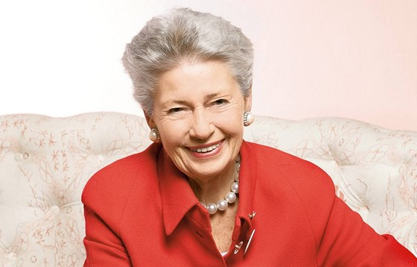Fotogalerie6
Mathilda Nostitzová | foto: Petra Pikkelová
Fond Mathilda, jehož byla Mathilda Nostitzová patronkou, se zabývá například výcvikem vodicích psů, pořádáním akcí pro zrakově postižené a speciálních počítačových kurzů či podporou mladých handicapovaných hudebníků.
Nostitzová se narodila na zámku v Plané na Tachovsku. Ve svém domově ale strávila jen část dětství, protože její rodina musela po komunistickém převratu v únoru 1948 z Československa emigrovat.
V zahraničí pak vystudovala hotelovou školu a poté pracovala v cestovní kanceláři, v hotelu i jako novinářka. V roce 1970 si vzala italského diplomata a poté žila v řadě evropských měst, ale také třeba v Japonsku nebo Ománu.

Hraběnka Nostitzová: Jsem jako všichni ostatní, pracuji od 18 let
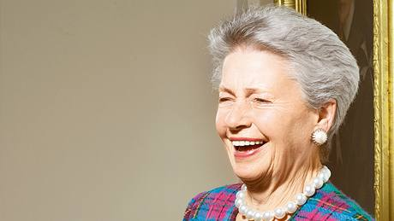

Do Československa se vrátila až v roce 1990. O dva roky později se poprvé vrátila i do rodné Plané, kde našla zámek svého rodu ve zdevastovaném stavu. Požádala o něj v restituci, zámek jí však vydán nebyl.
Poté se zaměřila na podporu lidí s těžkým zrakovým postižením. Významně se podílela například na založení centra výcviku vodicích psů v Praze-Jinonicích. Pomohla pro tyto účely získat finanční i materiální dary. V září 2012 dostala stříbrnou pamětní medaili Senátu právě za podporu zrakově postižených.
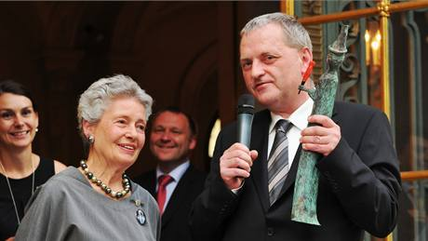
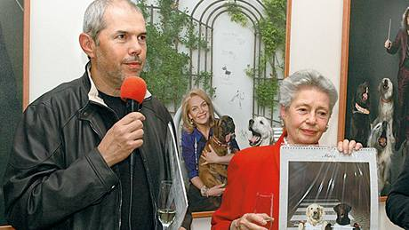
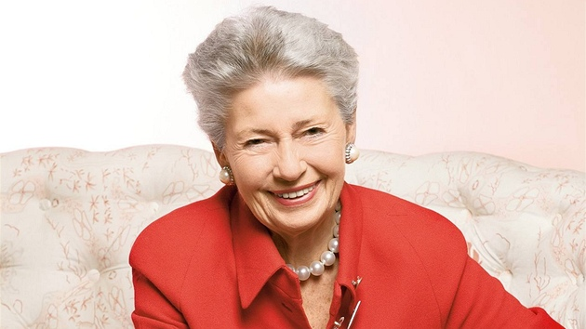
6 fotografií

„Paní hraběnka Nostitzová víc než 25 let pomáhala lidem se zrakovým postižením a za tuto svou činnost obdržela i několik prestižních ocenění. Podařilo se jí za tu dobu osobně podpořit mnoho projektů, uspořádat celou řadu významných společenských událostí a přispět i značnou finanční částkou na aktivity, které přímo pomáhají nevidomým a slabozrakým,“ sdělil ředitel Nadačního fondu Mathilda Luboš Krapka.
„Její dobrosrdečnost, laskavost a síla vytrvat v boji za to, co je správné, byla opravdu výjimečná,“ uvedl dnes na Twitteru europoslanec a předseda správní rady Nadace Jana a Medy Mládkových - Museum Kampa Jiří Pospíšil.
Autoři: iDNES.cz, ČTK

Zdroj: https://www.idnes.cz/zpravy/domaci/zemrela-hrabenka-mathilda-nostitzova-bylo-ji-85-let.A210721_122246_domaci_wass

